Curriculum Vitae

Maria Fernanda jimenez

## Bióloga marina (Universidad Jorge Tadeo Lozano), Doctora en Acuicultura (PUCV). He trabajado en caracterización trófica e identificación de ítems alimentarios de peces, alimentación de larvas y juveniles de peces. Experiencia en PCR convencional para la determinación de patógenos y presencia bacteriana y PCR tiempo real cuantitativo, para análisis de expresión génica de algunos genes del sistema inmune innato de peces.

Además, de investigador del monitoreo de pesquería de crustáceos demersales y seguimiento de descarte de pequeños pelágicos. Actualmente trabaja en análisis de causas y lugares de descarte. Su área de interés se centra en el análisis de datos y generación de información científica de apoyo. E-mail: mariafernanda.jimenez@ifop.cl Proyecto de actual ejecución: • Programa de Investigación del descarte y captura de pesca incidental en pesquerías pelágicas. Publicaciones: • M.F. Jiménez-Reyes., Carrasco, H., Olea, A.F. y E. Silva-Moreno. 2019. Natural Compounds: A sustainable alternative to the phytopathogens control. J. Chil. Chem. Soc., 64 (2): 4459-4465. • M.F. Jiménez-Reyes., Yany, G. y J. Romero. 2017. Nota Científica: “Protocolo para obtención de alevines axénicos de trucha arcoíris (Oncorhynchus mykiss)”. LAJAR, 45 (5): 1064-1069. • M.I. Hedrera., Galdames, J.A., Jiménez-Reyes, M.F., Reyes, A.E., Avendaño-Herrera, R., Romero J y C.G. Feijó. 2013. Soybean meal induces intestinal inflammation in zebrafish larvae. Plos One., 8 (7): 1-10. • P. Cogua., Jiménez-Reyes, M.F. y G. Duque. 2013. Nota Científica: “Relaciones tróficas de cinco especies de peces de interés comercial en la bahía de Cartagena, Caribe colombiano”. Anales de Instituto de Investigaciones Marinas y Costeras. INVEMAR. Santa Marta, Colombia. Bol. Invest. Mar. Cost., 42 (1): 185-192.

## Running Code

When you click the **Render** button a document will be generated that includes both content and the output of embedded code. You can embed code like this:

a<-rnorm (900)  
plot (a)

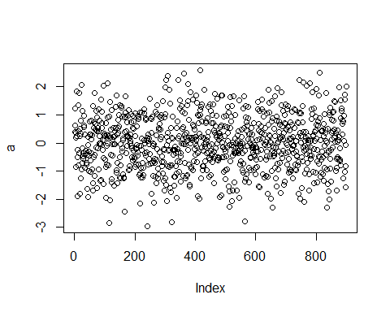

The echo: false option disables the printing of code (only output is displayed).